1TZG_pomiary_elektryczne-i-elektroniczne_M.Idzi_instr.6.doc
Ćwiczenie 30
Temat: Własności diody LED
Cel ćwiczenia; Zapoznanie się z własnościami diody LED. Pomiar parametrów diody LED. Czytanie schematów elektronicznych, przestrzeganie zasad bhp podczas montażu elementów.
INSTRUKCJA DO WYKONANIA ZADANIA
Przestrzegaj zasad BHP przy pomiarach elektrycznych. Zachowaj ostrożność w czasie ćwiczenia. Sprawdź stan elementów zastosowanych w ćwiczeniu oraz narzędzi.
Dioda emitująca światło (LED) jest rodzajem diody ze złączem p-n wykonanym z fosforoarsenku galu lub fosforku galu. Gdy przy spolaryzowaniu diody LED w kierunku przewodzenia elektrony i dziury rekombinują, to energia przenoszona przez wolne elektrony zamienia się w energię świetlną, której spektrum częstotliwości mieści się w zakresie widzialnym. Jeśli jako materiału użyje się krzemu lub germanu, to energia ta (wolnych elektronów) jest przekształcana na energię cieplną, zatem światło widzialne wtedy nie powstanie.
Napięcie pracy diody LED mieści się zwykle w zakresie 1,7 V do 3,3 V, pobór mocy wynosi od 10 do 50 mW, a czas pracy (życia) jest większy od 100000 godzin. Zależnie od materiału wybranego do ich budowy, diody LED wytwarzają światło o barwie czerwonej, białej, żółtej, zielonej itd.
Dioda LED zaświeca się, gdy do jej wyprowadzeń przyłoży się napięcie w kierunku przewodzenia wynoszące minimum 1,5 V. Im prąd większy, tym jasność świecenia diody większa. Jednak, gdy prąd płynący przez diodę przekroczy 10 mA, to wzrost intensywności świecenia będzie już nieznaczny.
Jeśli do wyprowadzeń diody LED przyłoży się napięcie większe od 1,5 V, to dioda ta przepali się.
Ponieważ napięcie przebicia diody LED jest bardzo małe, to napięcie wsteczne nie powinno przekraczać 3 V.
NIEZBĘDNY SPRZĘT LABORATORYJNY
1 KL-22001 podstawowy moduł edukacyjny z laboratorium układów elektrycznych.
2. KL-25001 — moduł diody, diody obcinającej i diody poziomującej.
PROCEDURA
A. Sprawdzenie zależności między jaskrawością świecenia diody a prądem I_{F}
(1) Ustawić moduł KL-25001 na module KL-22001 (moduł edukacyjny laboratorium z podstawowych układów elektrycznych), poczym zlokalizować blok e.
(2) Wykonać połączenia posługując się rysunkiem układu pomiarowego 1 -3-1 i schematem montażowym przedstawionym na rysunku 1-3-2. Dołączyć do układu potencjometr VR2 używając do tego celu przewodów. Przyłożyć do modułu KL-25001 napięcie stałe +12 V z zasilacza o napięciu wyjściowym ustawionym na stałe znaj dującego się w module 22001.
(3) Potencjometr VR2 (10 kΩ) ustawić na maksimum. Zapisać w tablicy 1-3-1 wartość napięcia VF wskazywanego przez woltomierz oraz jaskrawość świecenia diody LED.
(4) Ustawić potencjometr VR2 (10 kΩ na minimum powtórzyć krok 3.
(5) Ustawić potencjometr VR2 (10 kΩ tak, aby wartość prądu l_{F} wyniosła 10 mA. Zapisać w tablicy 1-3-1 wartości wskazywane przez woltomierz i jaskrawości świecenia diody LED.
Rys. 1-3-1 Układ pomiarowy diody LED | Rys. 1-3-2 Schemat montażowy (moduł KL-25001 blok e)
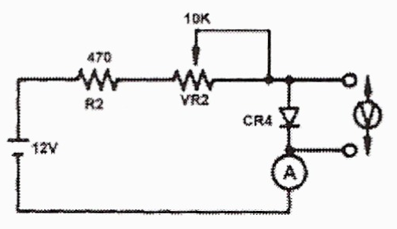 | 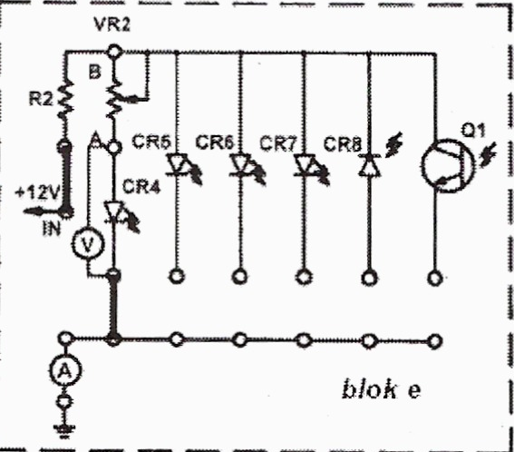
B. Pomiar prądu I_{F} diod LED
(1) Ustawić moduł KL-25001 na module KL-22001 (moduł edukacyjny laboratorium z podstawowych układów elektrycznych), poczym zlokalizować blok e.
(2) Wykonać połączenia posługując się rysunkiem układu pomiarowego 1-3-3 i schematem montażowym przedstawionym na rysunku 1-3-4. Przyłożyć do modułu KL 25001 napięcie stałe +12 V z zasilacza o napięciu wyjściowym ustawionym na stałe znajdującego się w module 22001.
(3) Dołączyć amperomierz i obserwować na nim wskazania prądu I_{F} płynącego przez czerwoną diodę LED CR5 (typ diody LED o dużej wydajności), następnie zapisać wartości tego prądu w tablicy 1-3-2.
(4) Wyłączyć zasilacz. Wykonać stosowne połączenia posługując się rysunkiem układu pomiarowego 1-3-3 i schematem montażowym przedstawionym na rysunku 1- 3-5. (Zmienić połączenia włączając w układ diodę CR6 czerwoną diodę LED ogólnego zastosowania). Włączyć zasilacz.
(5) Dołączyć amperomierz i obserwować na nim wskazania prądu l płynącego przez czerwoną diodę LED CR6 (diodę ogólnego zastosowania), następnie zapisać wartości tego prądu w tablicy 1-3-2.
(6) Wyłączyć zasilacz. Wykonać stosowne połączenia posługując się rysunkiem układu pomiarowego 1-3-3 i schematem montażowym przedstawionym na rysunku 1- 3-6. (Zmienić połączenia włączając w układ diodę CR7 — zieloną diodę LED). Włączyć zasilacz.
(7) Dołączyć amperomierz i obserwować na nim wskazania prądu I płynącego przez zieloną diodę LED CR7 (diodę ogólnego zastosowania), następnie zapisać wartości tego prądu w tablicy 1-3-2.
Rys. 1-3-3 Układ pomiarowy prądu F diody LED | Rys. 1-3-4 Schemat montażowy układu do testowania diody CR5 (KL-25001 blok e)
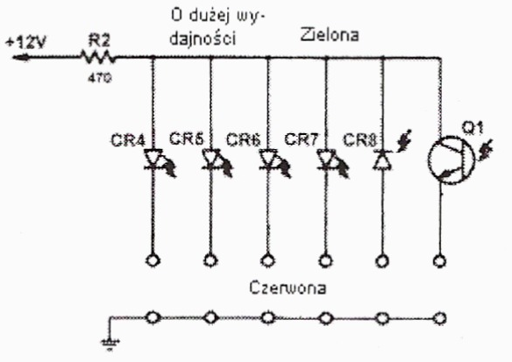 | 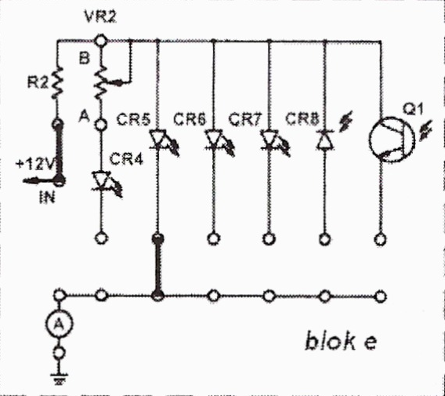
Rys. 1-3-5 Schemat montażowy układu do testowania diody CR6 (KL-25001 blok e) | Rys. 1-3-6 Schemat montażowy układu do testowania diody CR7 (KL-25001 blok e)
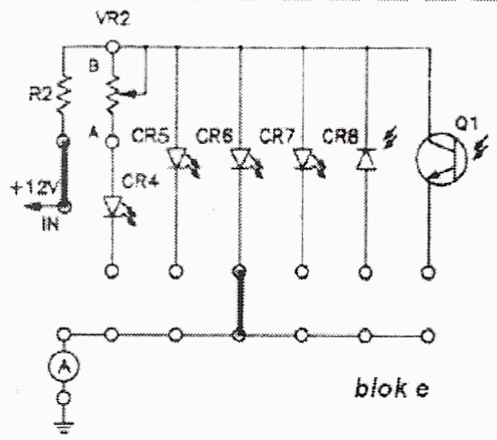 | 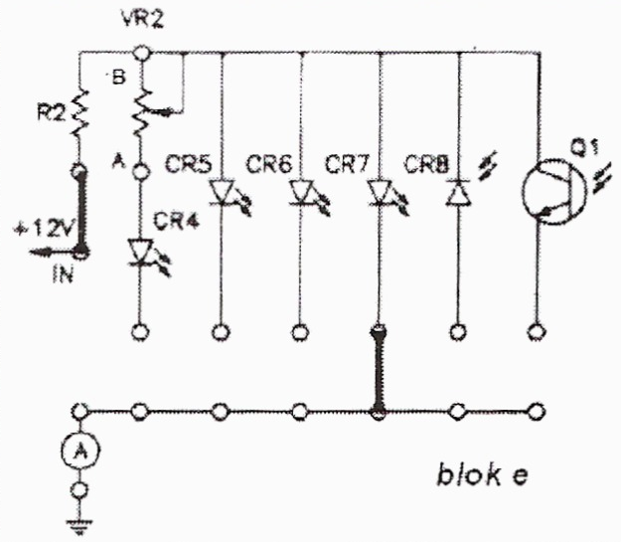

Zespół Szkół Mechanicznych  w Namysłowie  Pomiary elektryczne i elektroniczne | Imię i nazwisko
Temat ćwiczenia:  Własności diody LED | Nr ćw  30 | Klasa  1 TZP | Grupa | Zespół
Temat ćwiczenia:  Własności diody LED | Data  wykonania | OCENY
Temat ćwiczenia:  Własności diody LED | Data  wykonania | Samoocena | Wykonanie | Ogólna
CEL ĆWICZENIA;

PLAN DZIAŁANIA
A. Sprawdzenie zależności między jaskrawością świecenia diody a prądem I_{F}
- Uruchomić program Electronics Workbench.
- Wykonać połączenia posługując się rysunkiem układu pomiarowego 1 -3-1 i schematem montażowym.
- Potencjometr VR2 (1 kΩ) ustawić na maksimum. Zapisać w tablicy 1-3-1 wartość napięcia U_{F} wskazywanego przez woltomierz oraz jaskrawość świecenia diody Green LED.
(4) Ustawić potencjometr VR2 (1 kΩ na minimum powtórzyć krok 3.
(5) Ustawić potencjometr VR2 (1 kΩ tak, aby wartość prądu l_{F} wyniosła 10 mA. Zapisać w tablicy 1-3-1 wartości wskazywane przez woltomierz i jaskrawości świecenia diody LED.
B. Pomiar prądu I_{F} diod LED

- Uruchomić program Electronics Workbench.
- Wykonać połączenia posługując się rysunkiem układu pomiarowego 1-3-1 i schematem montażowym przedstawionym na rysunku 1-3-2.
- Dołączyć amperomierz i obserwować na nim wskazania prądu I_{F} płynącego przez:
  - czerwoną diodę RED LED, następnie zapisać wartości tego prądu w tabeli 1-3-2.
  - zieloną diodę GREEN LED, następnie zapisać wartości tego prądu w tabeli 1-3-2
C. Wyznaczenie charakterystyki.
- Podłączyć diodę RED LED w kierunku przewodzenia wykonać pomiary wyniki wpisz do tabeli 1-3-3.
- Podłączyć diodę RED LED w kierunku zaporowym wykonać pomiary wyniki wpisz do tabeli 1-3-3.
- Podłączyć diodę GREEN LED w kierunku przewodzenia wykonać pomiary wyniki wpisz do tabeli 1-3-3.
- Podłączyć diodę GREEN LED w kierunku zaporowym wykonać pomiary wyniki wpisz do tabeli 1-3-3.
- Wyznaczyć charakterystyki.
Wykaz materiałów
………………………………………………………………………………………………
………………………………………………………………………………………………
Wykaz narzędzi i sprzętu
……………………………………………………………………………………………..
Wykaz aparatury kontrolno-pomiarowej.
………………………………………………………………………………………………..
………………………………………………………………………………………………..
Tabela 1-3-1
Potencjometr VR2 ustawiony na |  | Maksimum | Minimum |  | 500Ω
I_{F}(mA)
jaskrawość
V_{F}(V)
Tabela 1-3-2
Dioda LED | Czerwona dioda CR6 |  |  | Zielona dioda CR7
I_{F} (mA)
WYNIKI POMIAROWE
Tabela 1-3-3
 | RED LED |  |  |  |  |  | GREEN
Lp. | Rezystancja Dp |  |  | Rezystancja Dz |  |  | Rezystancja Dp |  |  | Rezystancja Dz
Lp. | U  [V] | I  [A] | R  [Ω] | U  [V] | I  [A] | R  [Ω] | U  [V] | I  [A] | R  [Ω] | U  [V] | I  [A] | R  [Ω]
1 | 0,1 |  |  | 0,5 |  |  | 0,1 |  |  | 0,5
2 | 0,2 |  |  | 1 |  |  | 0,2 |  |  | 1
3 | 0,4 |  |  | 1,5 |  |  | 0,4 |  |  | 1,5
4 | 0,6 |  |  | 2 |  |  | 0,6 |  |  | 2
5 | 0,8 |  |  | 2,5 |  |  | 0,8 |  |  | 2,5
6 | 1 |  |  | 3 |  |  | 1 |  |  | 3
7 | 1.5 |  |  | 3,5 |  |  | 1.5 |  |  | 3,5
8 | 2 |  |  | 4 |  |  | 2 |  |  | 4
9 | 2,5 |  |  | 4,5 |  |  | 2,5 |  |  | 4,5
10 | 3 |  |  | 5 |  |  | 3 |  |  | 5

CHARAKTERYSTYKA
I = f ( U )

Rys. 1-3-1 Układ pomiarowy diody LED | Rys. 1-3-2 Schemat montażowy w EW | Twój screen
 | 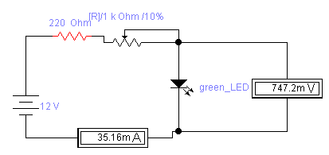
OBLICZENIA
R= U/I Ω

WNIOSKI I SPOSTRZEŻENIA

Zrób notatkę odpowiadając na pytania i prześlij na adres: zsm.nam.mieczyslaw.idzi@int.pl
Kontakt z nauczycielem podczas konsultacji online ( harmonogram konsultacji – strona http://mechanik-namyslow.pl/zdalne-nauczanie.html) i konsultacji czasowych PN-12:00, i WT-14:00
( harmonogram konsultacji – strona) http://mechanik-namyslow.pl/zdalne nauczanie.html: adres mailowy: oraz komunikator w https://zoom.u
Termin odsłania pracy do 05-06-2020r

